Instrucciones generales de la actividad: Beneficial Bacterias

Cuestionario de enfoque
- Lee el texto The challenge of emerging and re-emerging infectious diseases de Morens, Folkers & Fauci (2004).
- Contesta las siguientes preguntas de discusión:
- ¿Qué factores contribuyentes de la emergencia y la reemergencia de las enfermedades transmisibles? Ejemplifica.
- ¿Qué es una enfermedad emergente (EE)? Ejemplifica
- ¿Qué es una enfermedad reemergente (ER)? Ejemplifica
- ¿Qué son las enfermedades deliberadas emergentes? Ejemplifica
- ¿Crees que las enfermedades trasmisibles se pueden erradicar? Justifica tu respuesta.
- ¿Qué estrategias refiere el autor que se deben considerar para hacer frente a las E. emergentes y reemergentes?
- Crees que puede haber algún grado de error al categorizar algunas enfermedades como emergentes, dado que con frecuencia la enfermedad siempre ha existido, y solo se carecían de los medios para poder identificarla. ¿Podríamos definirlas como enfermedades emergentes aparentes? Justifica tu respuesta.
- Elabora dos párrafos con las preguntas de discusión (Guíate en los criterios de la rúbrica).
- Encontraras tu enlace para publicar en la siguiente página: http://www.facebook.com/enfermeriaies , en donde se lee: Notas ()
- Una vez que des clic en “Notas”, debes buscar un titulo llamado: Enfermedades emergentes y reemergentes, cuyo enlace es el siguiente: http://www.facebook.com/note.php?note_id=304658006228961

Rubrica
¿Qué es una rúbrica?
Es un instrumento que te ayudará a identificar fortalezas y dificultades en cada actividad de aprendizaje que elaborarás, y que seán considerados para elaborar la calificación de su segundo parcial de la asignatura. La rúbrica está formada por criterios, rangos y puntajes.
¿Cómo funciona?
- Se elegirá un indicador por cada criterio.
- Se deberán sumar los puntajes de cada indicador elegido.
- El puntaje total corresponderá a la calificación.
- En la tabla de rangos se ubicará el valor de la calificación.

Criterios | Indicadores
Puntaje | 30 | 20 | 10 | 5
Numero de palabras | Utiliza a lo mucho 150 palabras por párrafo. | Utiliza a lo mucho 160 palabras por párrafo. | Utiliza a lo mucho 165 palabras por párrafo. | Utiliza a lo mucho 170 palabras por párrafo.
Puntaje | 30 | 20 | 10 | 5
Pensamiento critico | Aporta ideas nuevas y es analítico en sus comentarios. | Da información sustancial sobre el tema. | Comenta lo mínimo sobre el tema. Información elemental con vocabulario ordinario, no utiliza lenguaje técnico. | Participación rudimentaria y superficial. No analiza ni aporta ideas.
 | 40 | 20 | 10 | 5
Preguntas contestadas [deben señalarse con un numero entre corchetes], El orden no altera la calificación. | Elabora un escrito en forma de párrafo, legible y sin errores ortográficos. Se distinguen adecuadamente las respuestas a las preguntas planteadas. | Elabora un escrito en forma de párrafo, semilegible y con algunos errores ortográficos. No se distinguen adecuadamente las respuestas a las preguntas planteadas. | Elabora un escrito sin conexión en las ideas y algunos con errores ortográficos. No se distinguen las respuestas a las preguntas planteadas. | Elabora un pésimo escrito que se expone en forma de viñetas, sin conexión en la ideas y con errores ortográficos. No se distinguen las respuestas a las preguntas planteadas.
Rangos: La calificación máxima es de 100, lo que equivale a tener un 10, los demás valores representan la calificación correspondiente.

Ejemplo de un párrafo que sigue los criterios señalados en la rúbrica, donde se señalan primero sus preguntas de enfoque:
- "Cuando veas los brotes, dale gracias a los descomponedores." Explique lo que esto significa, usando ejemplos.
- ¿Por qué el narrador llamó a la lombriz de tierra el "rey de los descomponedores"?
- ¿Qué descomponedores (detrítivoros) reciclan?
- ¿Qué clases de organismos son los descomponedores? Dé ejemplos específicos.
Los descomponedores son organismos extraordinarios, como hongos y bacterias heterótrofas de diversas clases, entre otros, capaces de degradar materia orgánica no disponible como nutriente y reintegrarla al ambiente [4], por ello estos son causantes de la regeneración de la tierra, con esto favorecen el desarrollo de las plantas como el pasto y las flores que vemos a diario [1]. La principal función de estos héroes silenciosos es reciclar toda la materia orgánica convirtiéndola en nutrientes disponibles en el suelo [3], dentro de estos magníficos organismos se encuentra la lombriz de tierra capaz de reciclar anualmente la materia equivalente a un peso de 30 elefantes, motivo por el cual se ha ganado el título de “rey de los descomponedores” [2].

Motivos de anulación de la actividad (Valor = cero “0”)
- La actividad tiene un número de palabras mayor a 170 palabras por párrafo
- La actividad es una copia de la de otro compañero, o muestra variaciones pequeñas, que mantienen gran parte de la idea ajena.
- La actividad es obra de copiar y pegar un texto de alguna página en Internet.
Recuerden que la actividad es 100% reflexiva, lo que implica que se construye con los conceptos que adquirieron de la lectura y sus conocimientos previos, por lo tanto refleja sus capacidades individuales para articularlas en el contexto de cada pregunta. Esto implica que, ¡es improbable que dos personas escriban lo mismo!

Anexos

Preguntas frecuentes

¿Dónde encuentro el enlace para publicar mi actividad?
La actividad la puedes encontrar en la sección NOTAS
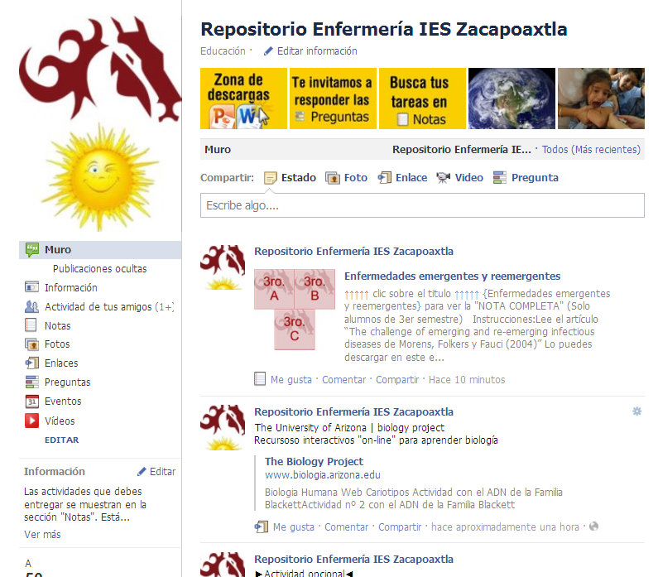
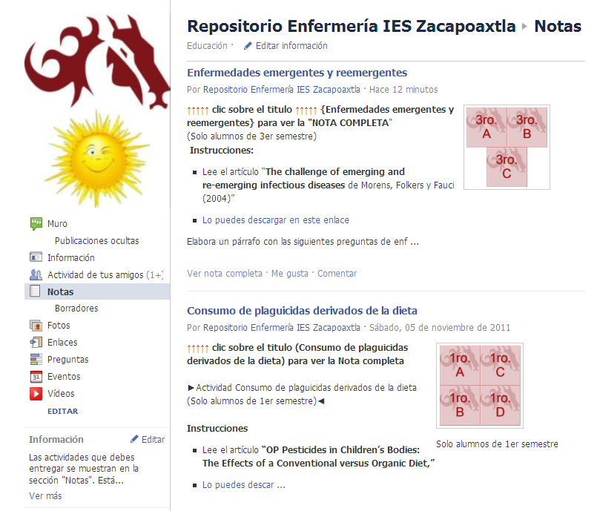

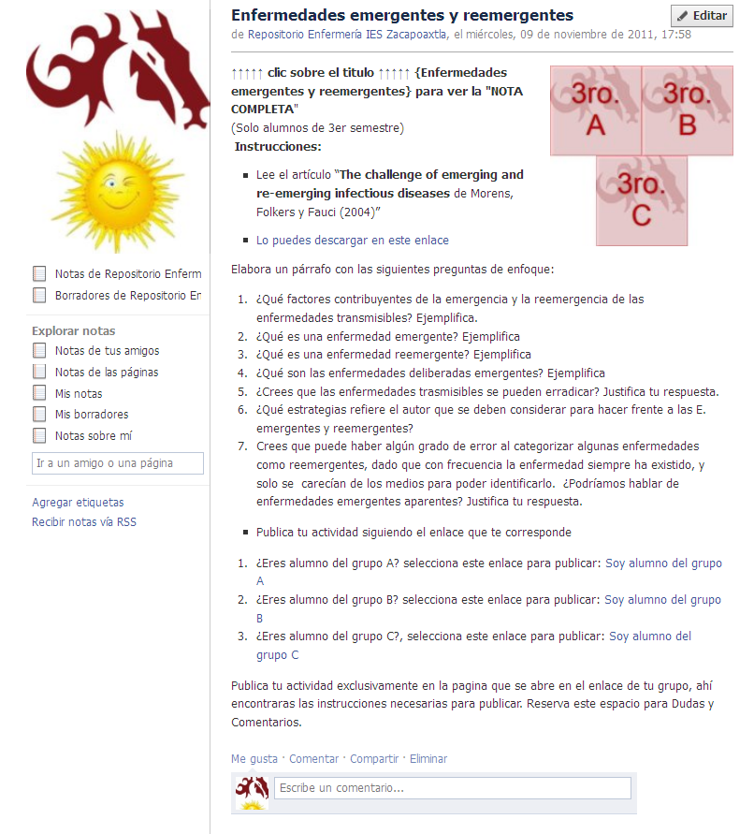

¿Cómo le hago para publicar mi actividad, si ya di clic en el enlace de mi grupo?
Hay dos opciones para publicar tu actividad,

Publicar con el cuadro de comentarios donde aparece el sol

La actividad se publicará tal como señala la figura siguiente:
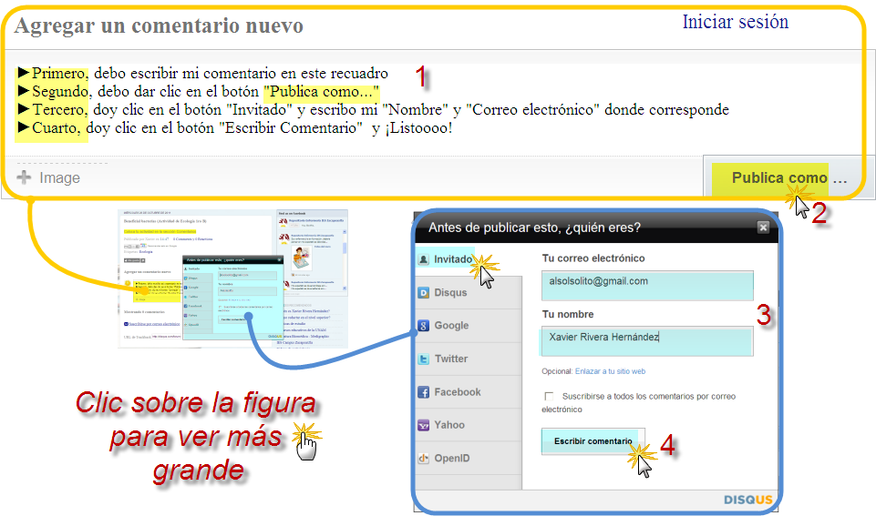

Publicar con el cuadro de comentarios de facebook

La actividad se publicará tal como señala la figura siguiente:
